МКУ ДОД д/с «Юный космонавт»

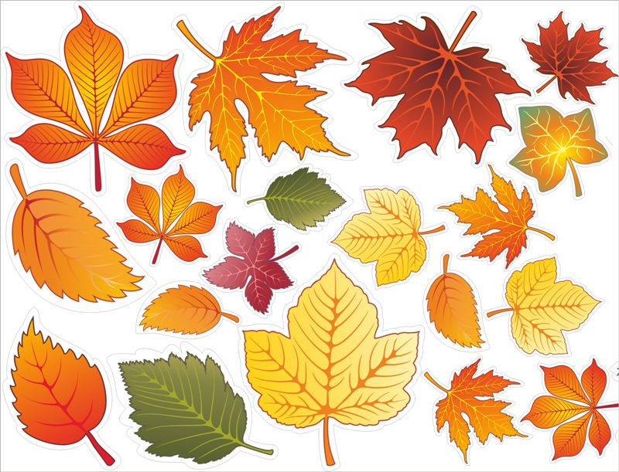

Провела воспитатель
Карабекова Туту Абдулкадыровна

ЦЕЛЬ:
Расширять представления детей об осенних явлениях в природе через художественное творчество.
ЗАДАЧИ:
Продолжать знакомить детей с цветами: желтый, красный, зеленый, учить называть цвета, закреплять умение держать правильно карандаш.
Развивать мелкую моторику рук, развивать речь детей.
Развивать умение закрашивать картинку, не заходя за контур.
Воспитывать аккуратность, желание работать рядом, не мешая друг другу, воспитывать любовь к природе.
ОБОРУДОВАНИЕ:
Живые осенние листья, карандаши (красного, желтого, зеленого цвета, раскраска, кукла Катя.

Ход ЗАНЯТИЯ:
Воспитатель: ребята, посмотрите, кто к нам в гости пришел?
Дети отвечают: Катя- путешественница.
Воспитатель: ребята, давайте поздороваемся с Катей (дети здороваются).
Воспитатель: Катя, какой у тебя красивый рюкзак, а что в нем? Катя достает из рюкзака осенние листья.
Воспитатель: Ребята, посмотрите, что вам принесла Катя?
Ответы детей (листья, ветки).
Воспитатель: Ребята, какого цвета листья у Кати? (дети отвечают: листья красные, желтые, зеленые).
Кукла Катя: Не понимаю что случилось? На улице холодно, листья на деревьях краснеют, желтеют, опадают.
Воспитатель: ребята, а давайте расскажем Кате, что происходит в природе. (Дети отвечают: наступила осень, стало холодно, идут дожди, листья на деревьях стали желтые, красные. Наступил листопад)
Кукла Катя: молодцы ребята, а я думала, что случилось, оказывается лето закончилось и наступила осень.
Воспитатель: (рассказывает стих про осень)
Если на деревьях листья пожелтели,
Если в край далекий птицы улетели,
Если небо хмурое, если дождик льется,
Это время года – осенью зовется.
Физминутка:
Мы листики осенние,
На ветках мы сидим.
Дунул ветер – полетели.
Мы летели, мы летели
И на землю тихо сели.
Ветер снова набежал
И листочки все поднял.
Закружились, полетели!
И на землю снова сели. (дети повторяют движения в соответствии с текстом).
Воспитатель: ребята, а давайте для Кати разукрасим наши листочки?
Воспитатель: посмотрите, что я вам приготовила? (дети отвечают - карандаши). Для чего? (дети - рисовать).
(Идёт процесс рисования, воспитатель оказывает индивидуальную помощь.)
Все рисунки воспитатель прикрепляет на магнитную доску.
Кукла Катя: Дети, какие вы молодцы! Сколько много листьев разукрасили. Ребята, а сейчас мне пора домой. Спасибо, мне у вас очень понравилось, я много узнала нового.
Дети прощаются с Катей.
Воспитатель: ребята, вы все молодцы! Очень хорошо занимались.

